第 1 章 分子动理论与气体实验定律

本章学业要求
- 能了解分子动理论的基本观点，能解释布朗运动和扩散现象，知道分子运动速率分布图像的物理意义，能了解气体实验定律的内涵；能用分子动理论和气体实验定律解释生活中的相关现象。具有和分子动理论与气体实验定律相关的物质观念、运动与相互作用观念。
——物理观念
- 能用理想气体模型分析研究实际气体的问题；能从微观和宏观视角综合分析物理问题，有统计分析、逻辑推理的意识；能用分子动理论和统计观点解释气体压强和气体实验定律；能从不同角度分析解决物理问题，有质疑、创新的意识。
——科学思维
- 能完成“用油膜法估测油酸分子的大小”和“探究等温情况下一定质量气体压强与体积的关系”等实验。能针对真实情境提出与实验相关的物理问题，作出有依据的假设；能设计实验步骤，用相关仪器完成实验，获得实验数据；能分析数据，形成与实验目的相关的结论，并能进行解释；能撰写规范的实验报告，在报告中能呈现实验步骤、实验表格、数据分析过程及实验结论，能提出改进措施，能与他人分享探究结果。
——科学探究
- 能体会物理研究中估测的重要性，知道人类认识自然是有不同层次的；能感受用常规方式认识微观世界的实验设计的美妙；能在力所能及的情况下，主动考虑物理技术应用可能带来的影响。
——科学态度与责任

第 1 章 分子动理论与气体实验定律 导入 走进微观世界
我们用肉眼可看到远在数百万光年以外的巨大星系，却不一定能看清“近在眼前”的细小物体。
17 世纪，荷兰生物学家列文虎克（A. Leeuwenhoek， 1632—1723）用自制显微镜对准一滴雨水的时候，惊奇地发现有无数的微小生物游弋其中。他把这个发现报告给英国皇家学会，引起了轰动。
邮票中的列文虎克和他的显微镜
随着科学技术的进步，人们的视野已深入物质的内部。科学家甚至可利用扫描隧道显微镜来操纵单个原子，将其排列成各种文字。按照这个尺寸，可在一根大头针的针尖上写下一部《红楼梦》的全部内容。
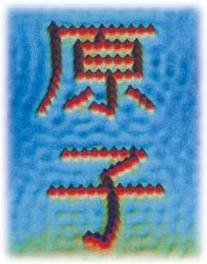
用扫描隧道显微镜移动原子构成“原子”二字
神秘的微观世界有着怎样的规律 ? 它与宏观现象之间又有着怎样的联系？本章，我们将探讨这些问题。

